Complimenti! 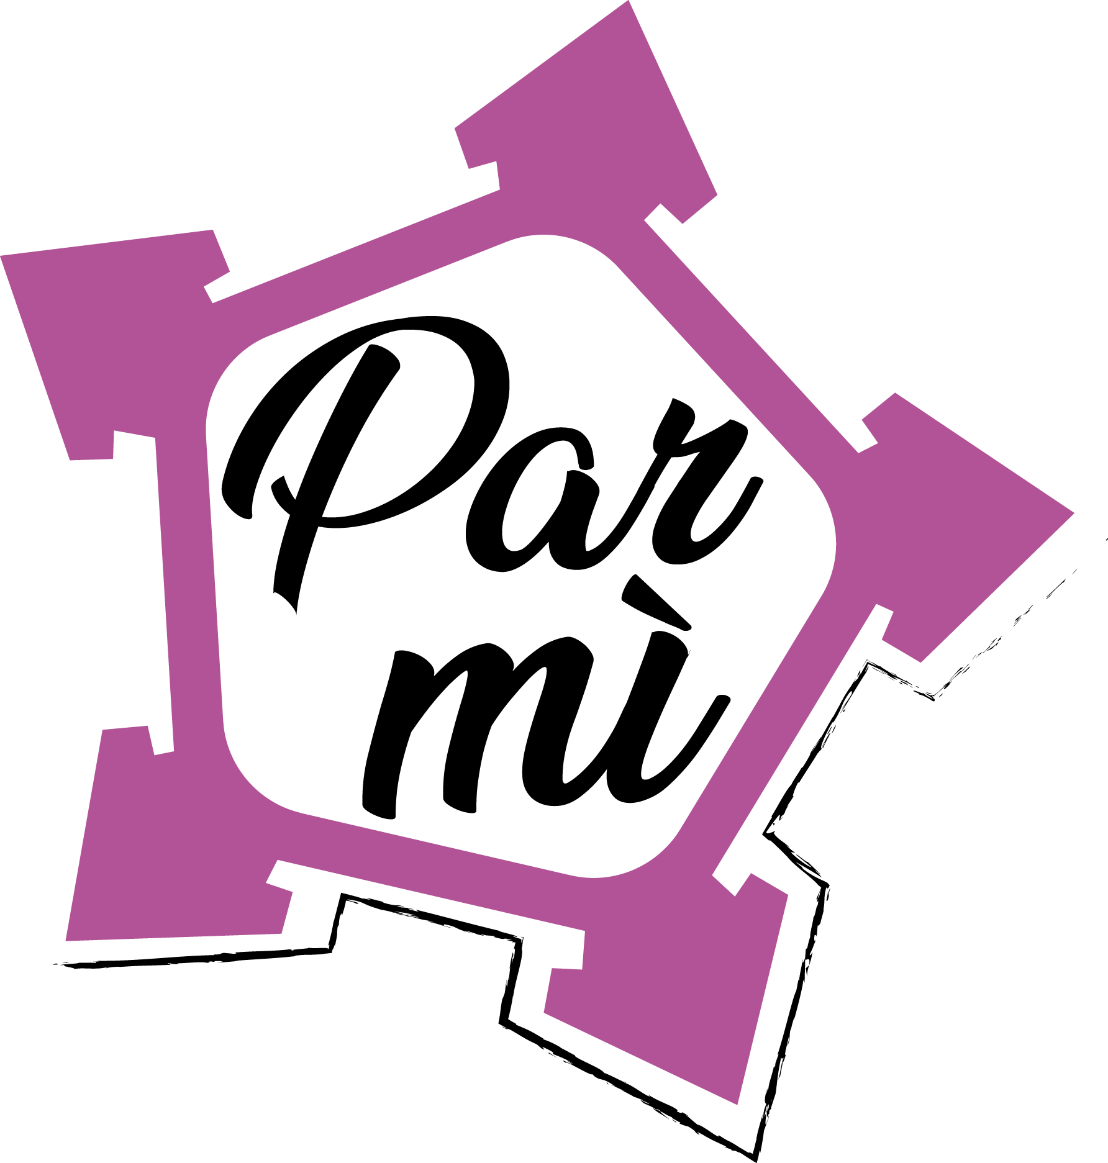

Hai ricevuto il tuo primo token.

Cosa vuoi fare adesso?